«УТВЕРЖДАЮ»
Главный инженер ЦЭС
ПАО «Якутскэнерго»
________________ М.В. Варейкис
«___»____________2026 г.

Технические требования
на поставку силового трансформатора

ОКПД2 27.11.43.000 Поставка силового трансформатора 11 кВ под аварийно-восстановительные работы Центральных электрических сетей
Лот №

СОДЕРЖАНИЕ
1. Общие сведения 3
1.1. Обозначения и сокращения 3
1.2. Наименование закупаемой продукции 5
1.3. Цель использования закупаемой продукции 5
1.4. Иные требования и сведения общего характера 5
1.4.1. Требования к участнику закупки, признанным победителем 5
2. Требования к продукции 5
2.1. Требования к объемам и срокам поставки 5
2.1.1. Перечень и объем закупаемой продукции 5
Таблица 1.1 Перечень и объем закупаемой продукции 5
2.1.2. Требования к срокам поставки продукции и оказания сопутствующих услуг 5
Таблица 2.1 Требования по срокам поставки продукции 5
2.2. Требования к качеству продукции 6
Таблица 3. Требования к продукции 6
2.2.1. В составе заявки необходимо предоставить 17
3. Приложения 20

Общие сведения

Обозначения и сокращения
ГОСТ | государственный стандарт;
ГОСТ 12.2.007.3 | межгосударственный стандарт. Система стандартов безопасности труда. электротехнические устройства на напряжение свыше 1000 В. Требования безопасности;
ГОСТ Р 52719-2007 | национальный стандарт Российской Федерации. Трансформаторы силовые. Общие технические условия;
ГОСТ Р 54827-2011 | национальный стандарт Российской Федерации. Трансформаторы сухие. Общие технические условия;
ГОСТ 15150 | межгосударственный стандарт. Машины, приборы и другие технические изделия. Исполнения для различных климатических районов. Категории, условия эксплуатации, хранения и транспортирования в части воздействия климатических факторов внешней среды;
ГОСТ 12969-67 | межгосударственный стандарт. Таблички для машин и приборов. Технические требования;
ГОСТ 12971-67 | межгосударственный стандарт. Таблички прямоугольные для машин и приборов.  Размеры;
ГОСТ 14192-77 | межгосударственный стандарт. Маркировка грузов;
ГОСТ 10198 | межгосударственный стандарт. Ящики деревянные для грузов массой св. 200 до 20000 кг. Общие технические условия;
ГОСТ 2991 | межгосударственный стандарт. Ящики дощатые неразборные для грузов массой до 500 кг. Общие технические условия;
ГОСТ 23216-78 | межгосударственный стандарт. Изделия электротехнические. Хранение, транспортирование, временная противокоррозионная защита, упаковка. Общие требования и методы испытаний;
ГОСТ Р 2.610-2019 | национальный стандарт Российской Федерации. Единая система конструкторской документации. Правила выполнения эксплуатационных документов;
ГОСТ Р 56532-2015 | национальный стандарт Российской Федерации. Оценка соответствия. Рекомендации по принятию декларации о соответствии продукции установленным требованиям;
ГОСТ 30546.1-98 | межгосударственный стандарт. Общие требования к машинам, приборам и другим техническим изделиям и методы расчета их сложных конструкций в части сейсмостойкости;
ЗИП | запасные части, инструмент и принадлежности;
РПН | регулирование под напряжением;
ПБВ | переключатель без возбуждения;
КЗ | короткое замыкание;
НТД | нормативно-техническая документация;
ТУ | технические условия;
УХЛ | климатическое исполнение «умеренный и холодный климат»;
У | климатическое исполнение «умеренный»;
MSK | шкала интенсивности землетрясений Медведева – Шпонхойера – Карника.
IP | Система кодификации, применяемая для обозначения степеней защиты, обеспечиваемых оболочкой, от доступа к опасным частям, попадания внешних твердых предметов, воды, а также для предоставления дополнительной информации, связанной с такой защитой.

Наименование закупаемой продукции
«Поставка силового трансформатора 11 кВ под аварийно-восстановительные работы Центральных электрических сетей»

Цель использования закупаемой продукции
Силовой трансформатор 11 кВ для ремонтной программы с целью обеспечения надежности электроснабжения потребителей Центральных электрических сетей Республики Саха (Якутия)

Иные требования и сведения общего характера

Требования к участнику закупки, признанным победителем
Участник, признанный победителем закупочной процедуры, в течение 3 рабочих дней с даты официального размещения Организатором итогового протокола по результатам закупки (до заключения договора) должен предоставить Письмо – подтверждение завода-изготовителя о согласии на изготовление силовых трансформаторов с указанием конкретных сроков изготовления и предлагаемых гарантийных сроков (в произвольной форме).

Требования к продукции

Требования к объемам и срокам поставки

Перечень и объем закупаемой продукции

Таблица 1.1 Перечень и объем закупаемой продукции
№  п/п | Наименование продукции | Единица измерения | Количество | ОКПД2 | Применение законодательства о национальном режиме
1 | 2 | 3 | 4 | 5 | 6
1. | Трансформатор силовой ТСКС-40/145 11/0,4 кВ УЗ в комплекте с трансформаторами тока и выкатным элементом | шт | 1 | 27.11.43.000 | Установлен режим преимущества закупки Российской продукции

Требования к срокам поставки продукции и оказания сопутствующих услуг

Таблица 2.1 Требования по срокам поставки продукции
№ п/п | Наименование продукции / партии продукции | Требования к началу срока поставки продукции | Требования к окончанию срока поставки продукции
1 | 2 | 3 | 4
1. | Трансформатор силовой ТСКС-40/145 11/0,4 кВ УЗ в комплекте с трансформаторами тока и выкатным элементом | С даты подписания договора | В течение 90 календарных дней с даты заключения договора

Требования к качеству продукции

Таблица 3. Требования к продукции
№ п/п | Наименование параметра | Требование заказчика | Способ подтверждения участником соответствия требованиям |  | Предложение участника по характеристикам и параметрам
№ п/п | Наименование параметра | Требование заказчика | Согласие с требованием/ указание характеристик | Предоставление подтверждающего документа на этапе закупки | Предложение участника по характеристикам и параметрам
1 | 2 | 3 | 4 | 5 | 6
1. | Требования к техническим и функциональным характеристикам силового трансформатора (включая гарантируемые показатели) - Трансформатор силовой ТСКС-40/145 11/0,4 кВ УЗ в комплекте с трансформаторами тока и выкатным элементом
1.1. | Трансформатор силовой ТСКС-40/145 11/0,4 кВ УЗ
1.1.1. | Мощность, кВА | 40 | Согласие с требованием | Тех. предложение (п. 2.2.1.1)  Декларация (п. 2.2.1.2)  Тех. условия (п. 2.2.1.5)  Руководство по эксплуатации (п. 2.2.1.6)
1.1.2. | Мощность при броске тока, кВА | 145 | Согласие с требованием | Тех. предложение (п. 2.2.1.1)  Декларация (п. 2.2.1.2)  Тех. условия (п. 2.2.1.5)  Руководство по эксплуатации (п. 2.2.1.6)
1.1.3. | Номинальное напряжение обмотки ВН, кВ | 11 | Согласие с требованием | Тех. предложение (п. 2.2.1.1)  Декларация (п. 2.2.1.2)  Протокол испытаний (п. 2.2.1.4)  Тех. условия (п. 2.2.1.5)  Руководство по эксплуатации (п. 2.2.1.6)
1.1.4. | Номинальное напряжение обмотки НН, кВ | 0,4 | Согласие с требованием | Тех. предложение (п. 2.2.1.1)  Декларация (п. 2.2.1.2)  Протокол испытаний (п. 2.2.1.4)  Тех. условия (п. 2.2.1.5)  Руководство по эксплуатации (п. 2.2.1.6)
1.1.5. | Номинальный ток обмотки ВН, А | 2,10 | Согласие с требованием | Тех. предложение (п. 2.2.1.1)  Декларация (п. 2.2.1.2)  Протокол испытаний (п. 2.2.1.4)  Тех. условия (п. 2.2.1.5)  Руководство по эксплуатации (п. 2.2.1.6)
1.1.6. | Номинальный ток обмотки НН, А | 57,7 | Согласие с требованием | Тех. предложение (п. 2.2.1.1)  Декларация (п. 2.2.1.2)  Протокол испытаний (п. 2.2.1.4)  Тех. условия (п. 2.2.1.5)  Руководство по эксплуатации (п. 2.2.1.6)
1.1.7. | Напряжение короткого замыкания, % | 1,55 | Указание характеристик | Тех. предложение (п. 2.2.1.1)  Декларация (п. 2.2.1.2)  Протокол испытаний (п. 2.2.1.4)  Тех. условия (п. 2.2.1.5)  Руководство по эксплуатации (п. 2.2.1.6)
1.1.8. | Ток холостого хода, % | 7 | Указание характеристик | Тех. предложение (п. 2.2.1.1)  Декларация (п. 2.2.1.2)  Протокол испытаний (п. 2.2.1.4)  Тех. условия (п. 2.2.1.5)  Руководство по эксплуатации (п. 2.2.1.6)
1.1.9. | Схема и группа соединения | У/У-0 | Согласие с требованием | Тех. предложение (п. 2.2.1.1)  Декларация (п. 2.2.1.2)  Тех. условия (п. 2.2.1.5)  Руководство по эксплуатации (п. 2.2.1.6)
1.1.10. | Частота, Гц | 50 | Согласие с требованием | Тех. предложение (п. 2.2.1.1)  Декларация (п. 2.2.1.2)  Тех. условия (п. 2.2.1.5)  Руководство по эксплуатации (п. 2.2.1.6)
1.1.11. | Число фаз | 3 контакты | Согласие с требованием | Тех. предложение (п. 2.2.1.1)  Декларация (п. 2.2.1.2)  Тех. условия (п. 2.2.1.5)  Руководство по эксплуатации (п. 2.2.1.6)
1.1.12. | Нуль | Выведенный | Согласие с требованием | Тех. предложение (п. 2.2.1.1)  Декларация (п. 2.2.1.2)  Тех. условия (п. 2.2.1.5)  Руководство по эксплуатации (п. 2.2.1.6)
1.1.13. | Переключение без возбуждения (ПБВ) | нет | Согласие с требованием | Тех. предложение (п. 2.2.1.1)  Декларация (п. 2.2.1.2)  Тех. условия (п. 2.2.1.5)  Руководство по эксплуатации (п. 2.2.1.6)
1.1.14. | Указатель уровня масла | С — сухой (естественное воздушное охлаждение) | Согласие с требованием | Тех. предложение (п. 2.2.1.1)  Декларация (п. 2.2.1.2)  Тех. условия (п. 2.2.1.5)  Руководство по эксплуатации (п. 2.2.1.6)
1.1.15. | Наличие термометра | нет | Согласие с требованием | Тех. предложение (п. 2.2.1.1)  Тех. условия (п. 2.2.1.5)  Руководство по эксплуатации (п. 2.2.1.6)
1.1.16. | Наличие клапана сброса давления | нет | Согласие с требованием | Тех. предложение (п. 2.2.1.1)  Тех. условия (п. 2.2.1.5)  Руководство по эксплуатации (п. 2.2.1.6)
1.2. | Трансформаторы тока ТОП-0,66-100/5 У3
1.2.1. | Тип трансформатора тока | ТОП-0,66-100/5 У3 | Указание характеристик | Тех. предложение (п. 2.2.1.1)  Тех. условия (п. 2.2.1.5)  Руководство по эксплуатации (п. 2.2.1.6)
1.2.2. | Количество трансформаторов тока, шт | 3 | Согласие с требованием | Тех. предложение (п. 2.2.1.1)
1.2.3. | Класс напряжения, кВ | 0,66 | Согласие с требованием | Тех. предложение (п. 2.2.1.1)  Декларация (п. 2.2.1.2)  Протокол испытаний (п. 2.2.1.4)  Тех. условия (п. 2.2.1.5)  Руководство по эксплуатации (п. 2.2.1.6)
1.2.4. | Номинальный первичный ток, А | 100 | Согласие с требованием | Тех. предложение (п. 2.2.1.1)  Декларация (п. 2.2.1.2)  Протокол испытаний (п. 2.2.1.4)  Тех. условия (п. 2.2.1.5)  Руководство по эксплуатации (п. 2.2.1.6)
1.2.5. | Номинальный вторичный ток, А | 5 | Согласие с требованием | Тех. предложение (п. 2.2.1.1)  Декларация (п. 2.2.1.2)  Протокол испытаний (п. 2.2.1.4)  Тех. условия (п. 2.2.1.5)  Руководство по эксплуатации (п. 2.2.1.6)
1.2.6. | Класс точности вторичных обмоток (не более 5) для измерений и учета | 0,5 | Согласие с требованием | Тех. предложение (п. 2.2.1.1)  Тех. условия (п. 2.2.1.5)  Руководство по эксплуатации (п. 2.2.1.6)
1.2.7. | Вторичная нагрузка, ВА | 5 | Согласие с требованием | Тех. предложение (п. 2.2.1.1)  Тех. условия (п. 2.2.1.5)  Руководство по эксплуатации (п. 2.2.1.6)
1.2.8. | Габариты, мм | 81х127х108 | Согласие с требованием | Тех. предложение (п. 2.2.1.1)  Чертежи (п. 2.2.1.3)  Тех. условия (п. 2.2.1.5)  Руководство по эксплуатации (п. 2.2.1.6)
1.3. | Требования к конструкции, изготовлению и материалам: |  | -//- | -//- | -//-
1.3.1. | Наличие аппаратных штыревых зажимов АШМ на стороне НН | да | Согласие с требованием | Тех. предложение (п. 2.2.1.1)  Декларация (п. 2.2.1.2)  Тех. условия (п. 2.2.1.5)  Руководство по эксплуатации (п. 2.2.1.6)
1.3.2. | Размеры втычных контактов (тюльпан) инеподвижных контактов, Д/Ш, мм | 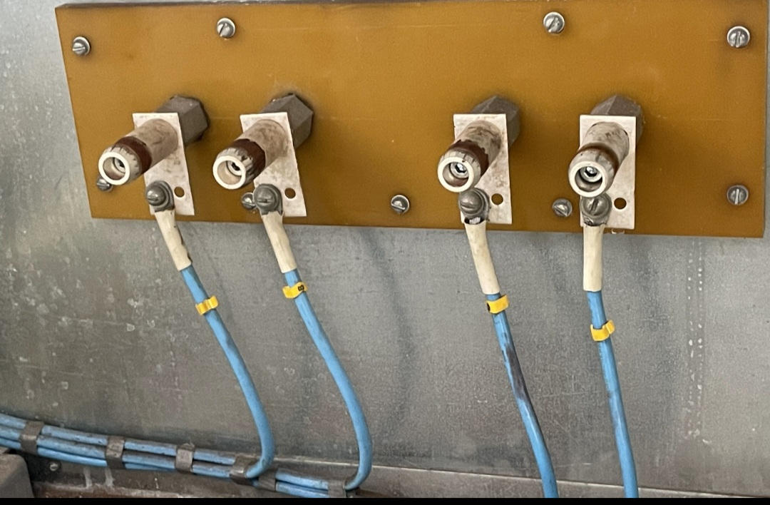  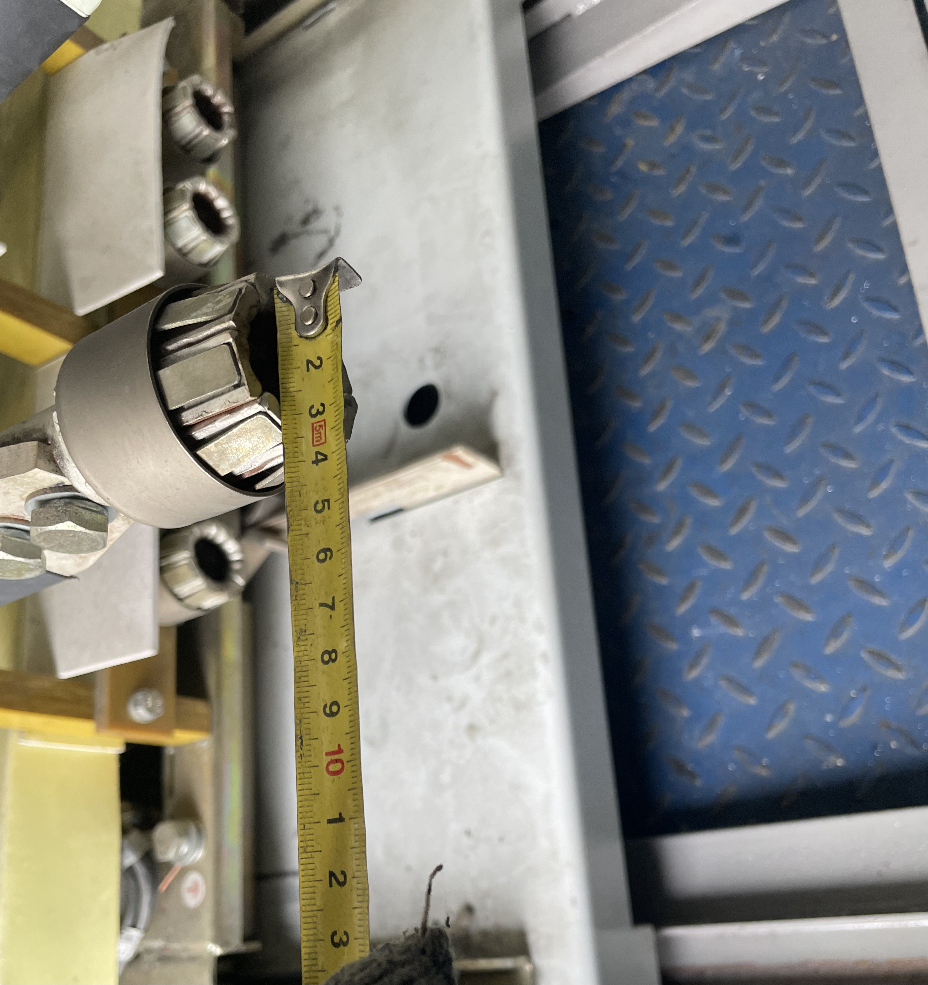  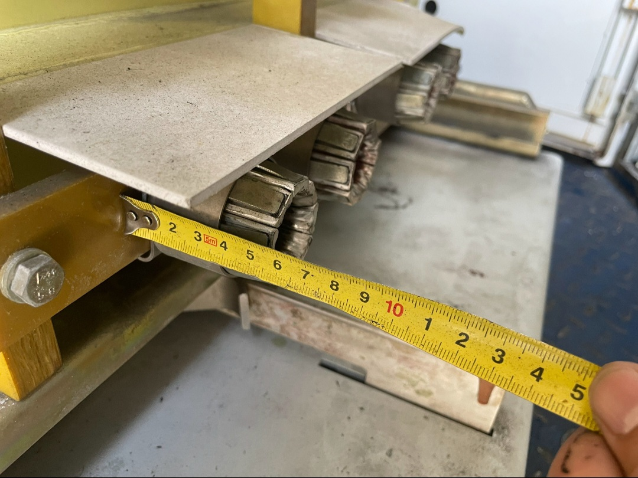  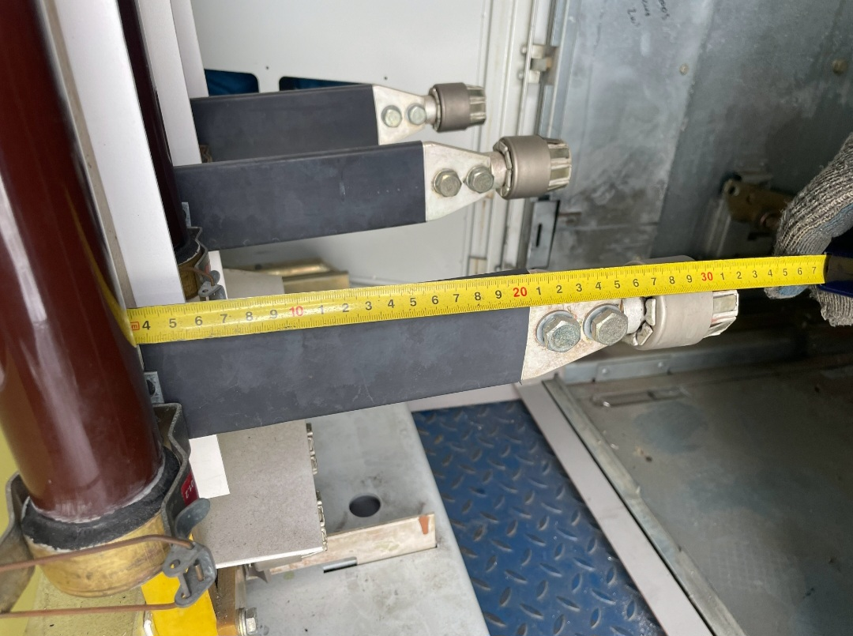 | Согласие с требованием | Тех. предложение (п. 2.2.1.1)  Декларация (п. 2.2.1.2)  Тех. условия (п. 2.2.1.5)  Руководство по эксплуатации (п. 2.2.1.6)
1.3.3. | Выключатель автоматический | АЕ 2046М-40Р00 УЗБ  63 А (380В 50,60Гц)  Черкесск гост  Д/В/Ш=145 × 75 × 105 мм | Согласие с требованием
1.3.4. | Наличие катков для трансформатора ТМ | да | Согласие с требованием | Тех. предложение (п. 2.2.1.1)  Декларация (п. 2.2.1.2)  Тех. условия (п. 2.2.1.5)  Руководство по эксплуатации (п. 2.2.1.6)
1.3.5. | Масса силового трансформатора, кг | 370 | Указание характеристик | Тех. предложение (п. 2.2.1.1)  Чертежи (п. 2.2.1.3)  Руководство по эксплуатации (п. 2.2.1.6)
1.3.6. | Габаритные размеры силового трансформатора, Д/В/Ш, мм | 690х700х220 | Указание характеристик | Тех. предложение (п. 2.2.1.1)  Чертежи (п. 2.2.1.3)  Руководство по эксплуатации (п. 2.2.1.6)
1.4. | Требования к электрической прочности изоляции: |  | -//- | -//- | -//-
1.4.1. | Класс нагревостойкости изоляции | В | Согласие с требованием | Тех. предложение (п. 2.2.1.1)  Протокол испытаний (п. 2.2.1.4)  Тех. условия (п. 2.2.1.5)  Руководство по эксплуатации (п. 2.2.1.6)
1.5. | Требования к безопасности:
1.5.1. | Степень защищенности | IP 00 | Указание характеристик | Тех. предложение (п. 2.2.1.1)  Декларация (п. 2.2.1.2)  Тех. условия (п. 2.2.1.5)  Руководство по эксплуатации (п. 2.2.1.6)
1.6. | Требования к климатическому исполнению и стойкости к воздействующим климатическим факторам: |  | -//- | -//- | -//-
1.6.1. | Климатическое исполнение | У | Согласие с требованием | Тех. предложение (п. 2.2.1.1)  Руководство по эксплуатации (п. 2.2.1.6)
1.6.2. | Категория размещения | 3 | Согласие с требованием | Тех. предложение (п. 2.2.1.1)  Руководство по эксплуатации (п. 2.2.1.6)
1.6.3. | Верхнее рабочее значение температуры окружающего воздуха, °С, для климатических исполнений и категорий размещения | плюс 40 | Согласие с требованием | Тех. предложение (п. 2.2.1.1)  Тех. условия (п. 2.2.1.5)  Руководство по эксплуатации (п. 2.2.1.6)
1.6.4. | Нижнее рабочее значение температуры окружающего воздуха, °С, для климатических исполнений и категорий размещения | минус 45 | Согласие с требованием | Тех. предложение (п. 2.2.1.1)  Тех. условия (п. 2.2.1.5)  Руководство по эксплуатации (п. 2.2.1.6)
1.6.5. | Высота над уровнем моря, м | до 1000 | Согласие с требованием | Тех. предложение (п. 2.2.1.1)  Тех. условия (п. 2.2.1.5)  Руководство по эксплуатации (п. 2.2.1.6)
1.6.6. | Сейсмостойкость, баллов по шкале MSK-64, не менее | 6 | Указание характеристик | Тех. предложение (п. 2.2.1.1)  Тех. условия (п. 2.2.1.5)  Руководство по эксплуатации (п. 2.2.1.6)
2. | Требования к качеству поставляемой продукции: |  | -//- | -//- | -//-
2.1. | Продукция должна быть новая*, ранее не используемая.  * - Под новым следует понимать оборудование, которое не было в употреблении, не приходило ремонт, в том числе восстановление, замену составных частей, восстановление потребительских свойств. | да | Согласие с требованием | Тех. предложение (п. 2.2.1.1)
2.2. | Год выпуска продукции (оборудования) | Не ранее 3 квартала 2025 г. | Указание характеристик | Тех. предложение (п. 2.2.1.1)
3. | Требования к доставке, маркировке, упаковке, транспортировке, перемещению, условиям хранения, приемке и испытаниям |  | -//- | -//- | -//-
3.1. | Место поставки продукции | 677021, РФ, Республика Саха (Якутия) г. Якутск, пр-кт. Михаила Николаева, д. 26 Грузополучатель: Центральные электрические сети филиал ПАО «Якутскэнерго» | Согласие с требованием | Тех. предложение (п. 2.2.1.1)
3.2. | Силовой трансформатор должен иметь табличку по ГОСТ 12969-67 и ГОСТ 12971-67, содержащую следующие данные:  - товарный знак или наименование предприятия-изготовителя;  - наименование изделия ("Трансформатор");  - тип трансформатора с ГОСТ Р 52719-2007;  - обозначение климатического исполнения и категории размещения по ГОСТ 15150;  - порядковый номер по системе нумерации предприятия-изготовителя;  - номинальное напряжение в киловольтах;  - масса трансформатора в килограммах;  - обозначение настоящего стандарта или ТУ;  - дата изготовления (год выпуска) трансформатора | да | Согласие с требованием | Тех. предложение (п. 2.2.1.1)
3.3. | Транспортная маркировка грузов - по ГОСТ 14192-77 | да | Согласие с требованием | Тех. предложение (п. 2.2.1.1)  Руководство по эксплуатации (п. 2.2.1.6)
3.4. | Силовой трансформатор или его части (при транспортировании трансформатора в частично разобранном виде) должен быть упакован для транспортирования в плотные или решетчатые ящики по ГОСТ 10198 или ГОСТ 2991 или в специальную тару | да | Согласие с требованием | Тех. предложение (п. 2.2.1.1)
3.5. | Все неокрашенные металлические части силового трансформатора должны быть подвергнуты консервации по ГОСТ 23216-78. | да | Согласие с требованием | Тех. предложение (п. 2.2.1.1)  Тех. условия (п. 2.2.1.5)
3.6. | Условия хранения по ГОСТ 15150 | 5ОЖ3 | Согласие с требованием | Тех. предложение (п. 2.2.1.1)  Тех. условия (п. 2.2.1.5)  Руководство по эксплуатации (п. 2.2.1.6)
3.7. | Условия транспортирования согласно ГОСТ 23216-78 | жесткие (Ж) | Согласие с требованием | Тех. предложение (п. 2.2.1.1)  Тех. условия (п. 2.2.1.5)  Руководство по эксплуатации (п. 2.2.1.6)
3.8. | Срок хранения, не менее, лет | 2 | Указание характеристик | Тех. предложение (п. 2.2.1.1)  Тех. условия (п. 2.2.1.5)  Руководство по эксплуатации (п. 2.2.1.6)
4. | Требования к эксплуатации, обеспечению и утилизации: |  | -//- | -//- | -//-
4.1. | Эксплуатация монтаж силового трансформатора должно соответствовать требованиям Правилам технической эксплуатации электрических сетей, Правилам организации технического обслуживания и ремонта объектов электроэнергетики, Правилам устройств электроустановок | да | Согласие с требованием | Тех. предложение (п. 2.2.1.1)  Чертежи (п. 2.2.1.3)  Руководство по эксплуатации (п. 2.2.1.6)
4.2. | Наличие в заводской документации требований по мерам безопасности, перечня составных частей и методов утилизации изделий, представляющих опасность для жизни, здоровью людей и окружающей среды после окончания срока службы силового трансформатора | да | Соответствие с требованием | Тех. предложение (п. 2.2.1.1)  Декларация (п. 2.2.1.2)  Руководство по эксплуатации (п. 2.2.1.6)
5. | Требования к гарантиям, гарантийному и послегарантийному обслуживанию: |  | -//- | -//- | -//-
5.1. | Гарантийный срок эксплуатации силового трансформатора | Не менее пяти лет со дня ввода в эксплуатацию | Указание характеристик | Тех. предложение (п. 2.2.1.1)  Тех. условия (п. 2.2.1.5)  Руководство по эксплуатации (п. 2.2.1.6)
5.2. | Возможность заключения договора на постгарантийное обслуживание | да | Согласие с требованием | Тех. предложение (п. 2.2.1.1)
5.3. | Наличие сервисных центров на территории РФ | да | Согласие с требованием | Тех. предложение (п. 2.2.1.1)  Протокол испытаний (п. 2.2.1.4)  Руководство по эксплуатации (п. 2.2.1.6)
5.4. | Гарантии распространяются на все поставляемое оборудование.  В течение гарантийного срока должна быть обеспечена безвозмездная замена или ремонт вышедшего из строя оборудования, включая его доставку туда и обратно. Доставка неисправного оборудования в сервисный центр для проведения ремонта и возвращение исправного, после ремонта, оборудования Поставщик осуществляет за свой счет. | да | Согласие с требованием | Тех. предложение (п. 2.2.1.1)
6. | Требования к комплектации и документам, поставляемым вместе с продукцией: |  | -//- | -//- | -//-
6.1. | Силовой трансформатор с трансформаторами тока и выкатным элементом (в случае если это предусмотрено настоящими ТТ) | да | Согласие с требованием | Тех. предложение (п. 2.2.1.1)  Чертежи (п. 2.2.1.3)  Руководство по эксплуатации (п. 2.2.1.6)
6.2. | Тип ячейки выкатного элемента под силовой трансформатор | КС-10-202-1000-30 У3 | Согласие с требованием | Тех. предложение (п. 2.2.1.1)  Чертежи (п. 2.2.1.3)  Руководство по эксплуатации (п. 2.2.1.6)
6.3. | Обозначение комплекта конструкторской документации ячейки | КУЮЖ.674512.002 ТУ | Указание характеристик | Тех. предложение (п. 2.2.1.1)  Чертежи (п. 2.2.1.3)  Руководство по эксплуатации (п. 2.2.1.6)
6.4. | Комплект запасных частей и принадлежностей ЗИП | согласно комплектации производителя | Согласие с требованием | Тех. предложение (п. 2.2.1.1)  Руководство по эксплуатации (п. 2.2.1.6)  Ведомость комплекта ЗИП (п. 2.2.1.7)
6.5. | Эксплуатационная документация по ГОСТ Р 2.601-2019, экз.:  - руководство по эксплуатации;  - формуляр или паспорт;  - ведомость ЗИП в виде отдельного документа или как составная часть паспорта или формуляра. | 3 (1 в электронном виде)  1  1 | Согласие с требованием | Тех. предложение (п. 2.2.1.1)  Руководство по эксплуатации (п. 2.2.1.6)  Ведомость комплекта ЗИП (п. 2.2.1.7)
6.6. | Оснащение трансформатора:  - Трансформаторы тока х3;  - Выкатной элемент, электрический соединительный жгут, втычные контакты (тюльпан), неподвижные контакты;  - Аппаратные штыревые зажимы АШМ;  - Катки для трансформатора ТМ;  - Выключатель автоматический. | да  да  да  да  да | Согласие с требованием | Тех. предложение (п. 2.2.1.1)  Декларация (п. 2.2.1.2)  Тех. условия (п. 2.2.1.5)  Руководство по эксплуатации (п. 2.2.1.6)
7. | Требования к соблюдению положений нормативной и иной обязательной для поставщика документации: |  | -//- | -//- | -//-
7.1. | Во всем неоговоренном силовой трансформатор и встраиваемое оборудование должны соответствовать требованиям ГОСТ Р 52719-2007, ПУЭ | да | Согласие с требованием | Тех. предложение (п. 2.2.1.1)  Декларация (п. 2.2.1.2)  Тех. условия (п. 2.2.1.5)  Руководство по эксплуатации (п. 2.2.1.6)  Ведомость комплекта ЗИП (п. 2.2.1.7)
8. | Требования к экономическим параметрам: |  | -//- | -//- | -//-
8.1. | Срок службы, не менее, лет | 30 | Указание характеристик | Тех. предложение (п. 2.2.1.1)  Тех. условия (п. 2.2.1.5)  Руководство по эксплуатации (п. 2.2.1.6)
8.2. | Срок службы до среднего (капитального) ремонта, лет, не менее | 15 | Указание характеристик | Тех. предложение (п. 2.2.1.1)  Декларация (п. 2.2.1.2)  Руководство по эксплуатации (п. 2.2.1.6)
9. | Требования к сопутствующим услугам: |  | -//- | -//- | -//-
9.1. | Требования к шефмонтажу: |  | -//- | -//- | -//-
9.2. | Участие в монтаже технического представителя завода | нет | Согласие с требованием | Тех. предложение (п. 2.2.1.1)
10. | Требования к обязательствам Поставщика, влияющим на исполнение договора: |  | -//- | -//- | -//-
10.1. | Участие представителей заказчика в приемо-сдаточных испытаний силового трансформатора на заводе-изготовителе | нет | Согласие с требованием | Тех. предложение (п. 2.2.1.1)
10.2. | Участие представителя завода изготовителя (поставщика) в проверке качества и комплектности поставляемой продукции | нет | Согласие с требованием | Тех. предложение (п. 2.2.1.1)
11. | Предоставление информации и документов, подтверждающими страну происхождения товара для целей исполнения Постановления Правительства РФ от 23.12.2024 №1875 |  | -//- | -//- | -//-
11.1. | Поставка силового трансформатора 10 кВ №1 Таблицы 1.1. «Перечень и объем закупаемого товара» | Требования к национальному режиму | - Номер реестровой записи из реестра российской промышленной продукции, содержащей в том числе: - информацию о совокупном количестве баллов за выполнение (освоение) на территории Российской Федерации соответствующих операций (условий) (если в отношении такого товара постановлением Правительства №719 за выполнение (освоение) на территории Российской Федерации соответствующих операций (условий) установлены требования о совокупном количестве баллов), которое составляет или превышает значение, определенное постановлением Правительства №719 для целей осуществления закупок  - Номер реестровой записи из евразийского реестра промышленных товаров, содержащей в том числе: - информацию о совокупном количестве баллов за выполнение (освоение) на территории ЕАЭС соответствующих операций (условий) (если в отношении такого товара правом ЕАЭС за выполнение (освоение) на территории ЕАЭС соответствующих операций (условий) установлены требования о совокупном количестве баллов), которое составляет или превышает значение, определенное правом ЕАЭС | Указание наименования реестра и номер реестровой записи в Форме Коммерческого предложения и Структуры НМЦ | Требуется в составе заявки представить заполненную Форму Коммерческого предложения и Структуры НМЦ в части столбцов раздела «Коммерческое предложение».
Примечания:
- В случае если какой-либо из указанных в настоящих ТТ ГОСТ или нормативный документ был отменен в связи с выпуском новой редакции стандарта, то Участнику необходимо применять актуализированный ГОСТ или нормативный документ, принятый в его развитие.
- Указанные в настоящих ТТ ссылки на ТУ, марку (тип) продукции носят описательный, а не обязательный характер. В случае, если Участником предлагается эквивалентная продукция требуемой Заказчику продукции или ее составных частей, он должен в обязательном порядке в составе своего предложения предоставить подробное техническое описание предлагаемого к поставке эквивалента, в объеме не менее установленных в настоящих ТТ требований. Эквивалентная продукция – это продукция, которая по техническим и функциональным характеристикам не уступает характеристикам, заявленным в документации о закупке, в том числе, по гарантийным срокам и срокам эксплуатации.

В составе заявки необходимо предоставить
Участник в составе своей заявки для подтверждения соответствия заявленных характеристик и конструктива предложенной продукции поставляемой продукции, требованиям настоящих ТТ, предоставляет следующие документы:
      - Техническое предложение, подготовленное в соответствии с настоящими ТТ по форме, представленной в документации о закупке. При описании продукции Участник обязан подтвердить соответствие поставляемой продукции требованиям в отношении всех показателей, которые установлены в ТТ. При этом должны указываться точные и не допускающие двусмысленного толкования показатели.
      - Копию действующей декларации о соответствии, в соответствии с Федеральным Законом от 27.12.2002 г. № 184-ФЗ «О техническом регулировании», Постановлением Правительства РФ от 23.12.2021 г. № 2425 «Об утверждении единого перечня продукции, подлежащей обязательной сертификации, и единого перечня продукции, подлежащей декларированию соответствия».
Декларация о соответствии должна иметь электронную регистрацию (статус действующего документа) в едином реестре деклараций на сайте https://fsa.gov.ru/ (требование п.6 ст.24 ФЗ-184, должна быть с приложением документов, на основании которых выданы декларации (в том числе, но не ограничиваясь: протокол испытаний и измерений, выполненных согласно ГОСТ Р 52719-2007 и проведенных в аккредитованной в установленном порядке и независимой лаборатории (испытательного центра), имеющей российский аттестат аккредитации, либо сертификат системы качества, выданный органом по сертификации, аккредитованным в установленном порядке).
Высоковольтное оборудование должно иметь декларацию о соответствии (трансформаторы силовые ГОСТ 1516.3-96, ГОСТ Р 52719-2007).
      - Габаритно – установочные чертежи с присоединительными и установочными размерами и размерами силового трансформатора, выкатного элемента, трансформаторов тока.
      - Копии Протоколов испытаний (на механические воздействия, на коммутацию тока холостого хода трансформатора и зарядных токов воздушных и кабельных линий, электрической прочности изоляции, длины пути утечки внешней изоляции) проведенных в аккредитованной испытательной лаборатории, подтверждающих соответствие оборудования требованиям ГОСТ Р 52719-2007.
      - Отсканированные копии утвержденных технических условий (все страницы документа) в соответствии с которыми выпускается трансформатор.
      - Руководство по эксплуатации (руководство по монтажу и наладке, техническое описание согласно ГОСТ 2.610-2019, ГОСТ 2.601-2019, ГОСТ Р 1.3-2018) производителя с описанием конструктивного исполнения закупаемого оборудования: назначение и область применения; состав оборудования; основные технические характеристики трансформатора; информацию о конструкции и принципе действия.
      - Ведомость комплекта ЗИП предусмотренная заводом изготовителем в виде отдельного документа или как составная часть паспорта или формуляра, согласно ГОСТ Р 52719-2007 и ГОСТ Р 2.601-2019 ГОСТ Р 2.610-2019.

Составил:
Старший мастер МРЭС Молокотин Д.П.

Согласовано:
Начальник МРЭС Оконешников С.С.

Начальник СТОиР Иванов А.А.

Приложения

Приложение №1: Требования к оформлению и составлению документации по ценообразованию;
Приложение №1.1: Спецификация поставляемого оборудования.
[Приложение №1 к ТТ]
Требования
к оформлению и составлению документации по ценообразованию

Приложение 1.1. к ТТ
Спецификация поставляемого оборудования

№  п/п | Наименование оборудования | Тип, марка, артикул | Изготовитель | Страна происхождения | Технические характеристики (описание) | Единица измерения | Количество | Стоимость ед. (руб. без НДС) * | Общая стоимость (руб. без НДС) | Срок поставки | Перечень документов, подтверждающих качество Оборудования
1 | 2 | 3 | 4 | 5 | 6 | 7 | 8 | 9 | 10 | 11 | 12

Примечание: в случае закупки оборудования (материалов) комплектом, в спецификации необходимо разбить его на позиции (ценообразующие и являющиеся оборудованием) с указанием полного наименования (тип, марка, артикул) каждой составляющей и стоимости за единицу.
*В случае включения в спецификацию стоимости за единицу оборудования, МТР с учетом доставки, указать данное условие.

